**Рисование «Дом в котором я живу».**

**Цели:**

-Развивать у детей способности эмоционально-эстетического восприятия окружающего мира, воспитание потребности узнавать о культурных ценностях родного города, беречь и охранять их.

- Продолжать знакомить детей с малой родиной.

- Умение выразительно передать образы объектов окружающего мира, изображать типичные и **некоторые индивидуальные**, характерные признаки предметов и явлений.

-Приобретать навыки и умения собственной творческой изобразительной деятельности.

**1 часть.**

- Как называется село, в **котором мы живём**?

**-** Что находится в нашем селе?

- В каком доме мы живем?

**2 часть**

Посмотри на картинки. Что изображено на них? (*Дома).*

Дома бывают разные: высокие и низкие,

Зеленые и красные, далекие и близкие.

Панельные, кирпичные, вроде бы обычные.

Полезные, прекрасные – дома бывают разные.

Посмотри внимательно и скажите, чем они похожи и чем отличаются. (*У них есть крыша, стены, окна, двери. А разные они по цвету, по высоте.)* Из чего делают дома? (*Из дерева, кирпича*)Если дом сделан из дерева, то он…(*деревянный*), из кирпича…(*кирпичный*). А как ты понимаешь эти названия: одноэтажный дом, многоэтажный дом? (Дом состоит из 1 этажа, многоэтажный - значит, состоит из 2 и более этажей.) В каком доме живем мы? (*ответы* ).

**3 часть. Физкультминутка**

Мы по городу идём

Звонко песню мы поём ля-ля-ля

Мы по улице шагаем

Ноги ровно поднимаем

Делай шаг – раз, два, взмах руками – три, четыре.

Повернулась голова

Руки вверх и ноги шире

Прыгнем вместе высоко и побегаем легко (*движения в соответствии с текстом)*

**4 часть. Выполнение работы.** Предлагаю нарисовать дома.

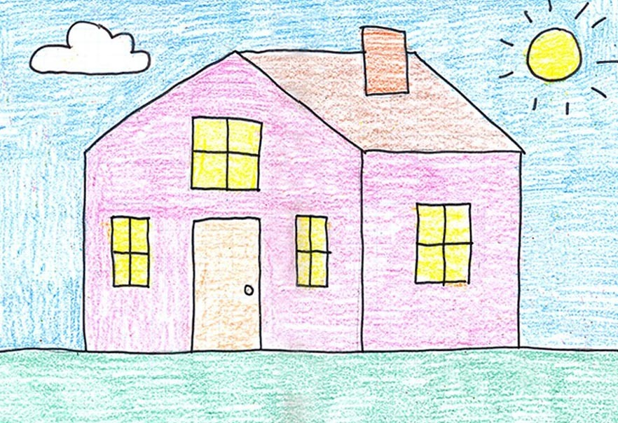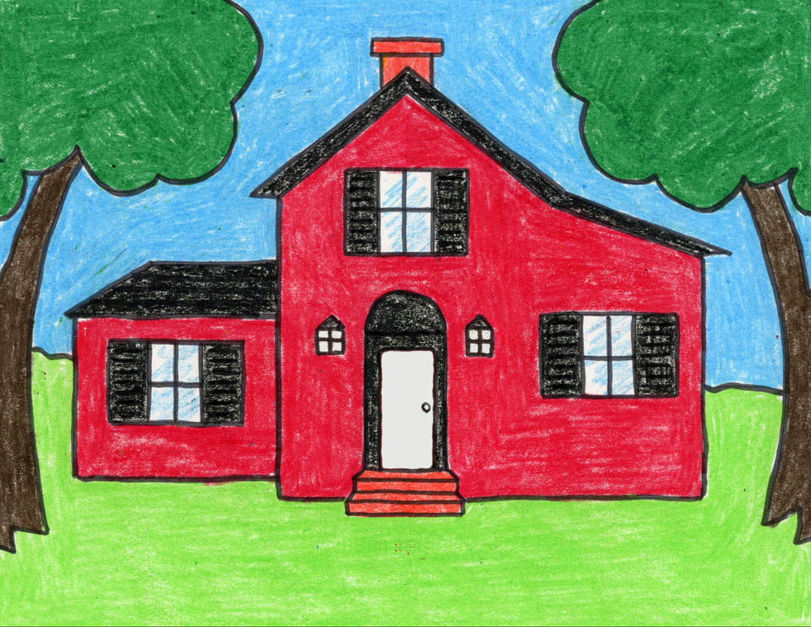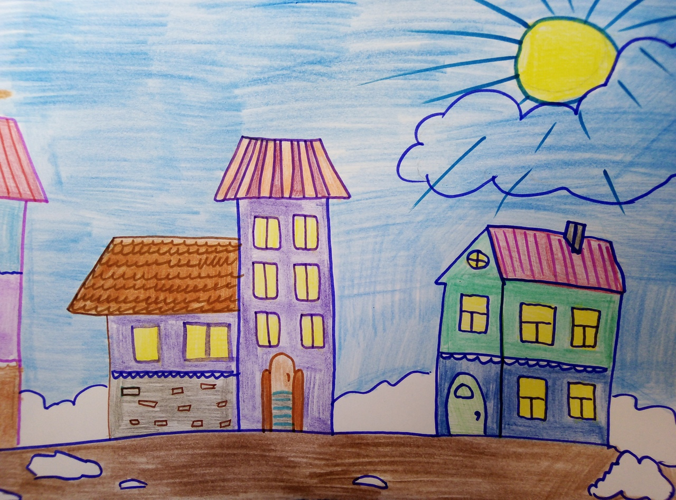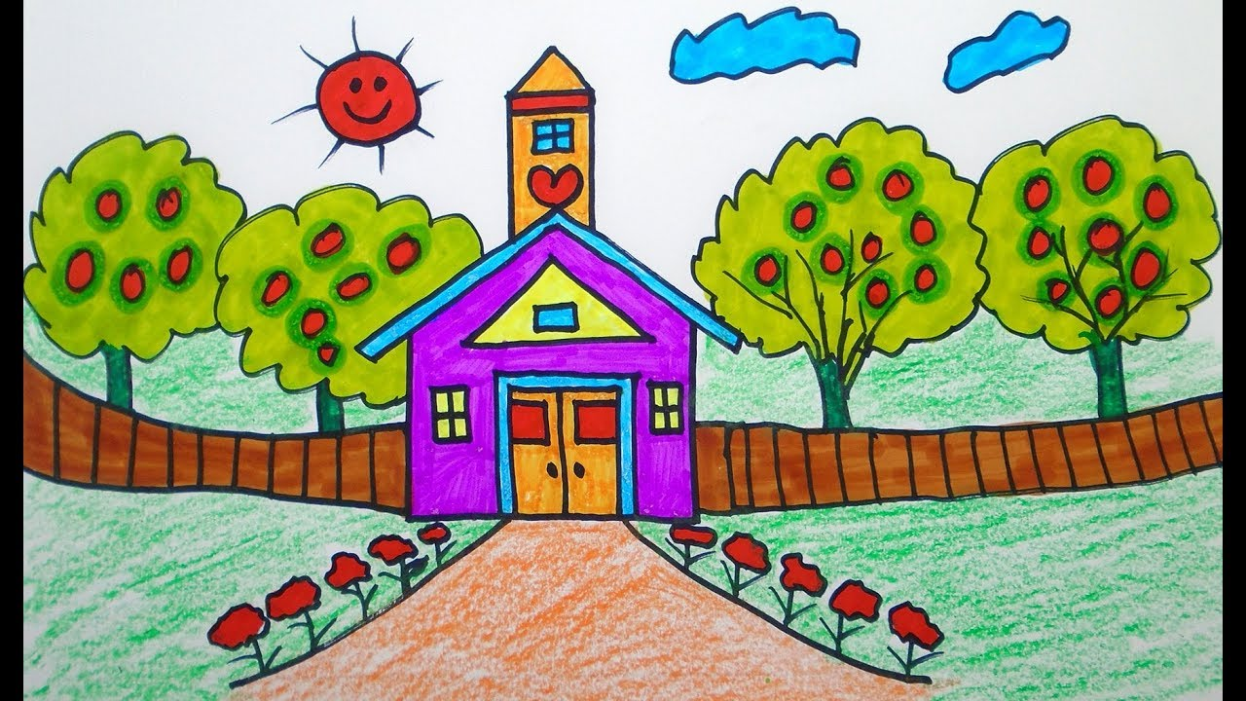

А что еще не хватает в нашем доме? Давай подумаем, как мы войдем в дом. (*Нужна дверь, надо еще окошко нарисовать*). Рисуем дверь. Дверь прямоугольной формы, она меньше стены. Рисуем дверь красиво, ровно. Дверь рисуем слева, в низу. Надо еще окошко нарисовать. Окна бывают разных форм: квадратные, прямоугольные, бывают даже круглые. Мы нарисуем окно квадратной формы. Если дом одноэтажный то можно нарисовать одно окно, а если многоэтажный, то окон должно быть больше. 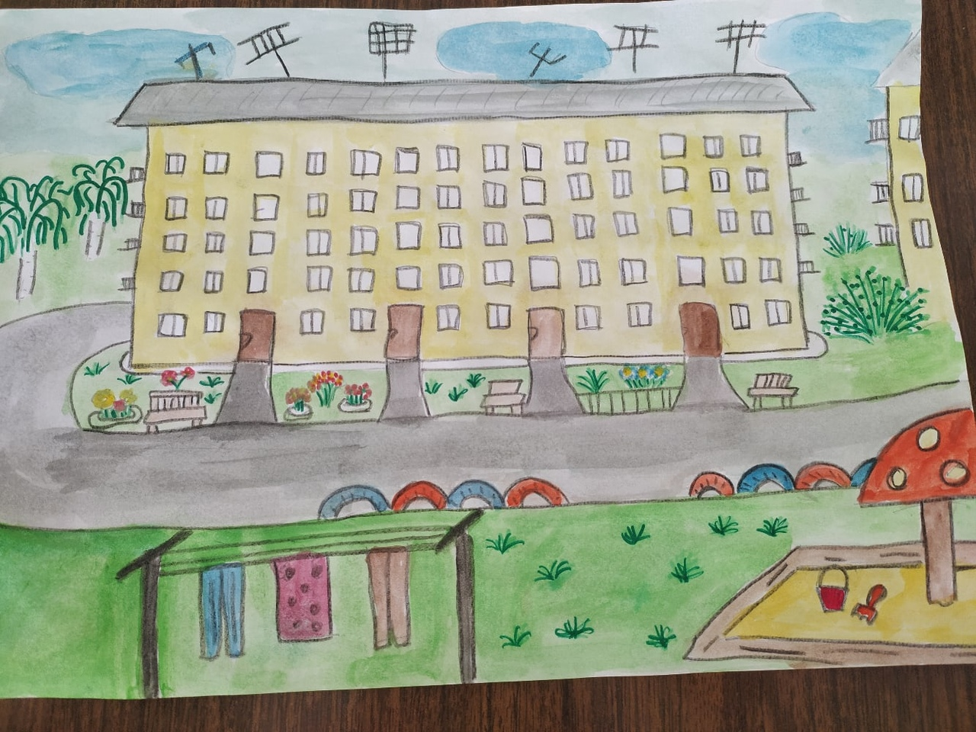

*Молодец!*